|  |
| --- |
| Universidad Privada Boliviana |
| Tarea tema 1: MS Word |
| Computación para Bioingeniería |

|  |
| --- |
| Eleazar Mario Guerrero Charcas  14-5-2025 |



**Tarea tema 1**

* 1. **1. Exploración de la interfaz**
  2. **Abre Word y realiza un recorrido identificando: Cinta de opciones, barra de herramientas de acceso rápido, pestañas, reglas, panel de navegación y vista de diseño.**
  3. **Instrucción: Toma una captura de pantalla con las partes identificadas y nómbralas.**

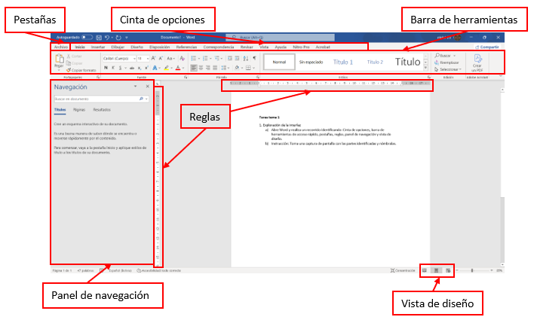

* 1. **2. Creación y formato de texto**
  2. **Escribe un pequeño texto de presentación personal y luego aplica distintos formatos: negrita, cursiva, subrayado, cambio de fuente, tamaño y color.**
  4. Hola, me llamo **Eleazar Guerrero** y estudio en la carrera de *Bioingeniería* en la **Universidad Privada Boliviana**, ya terminé de cursar el segundo semestre y ya estoy cursando el tercero.
  5. **3. Insertar y editar una tabla**
  6. **Inserta una tabla de 4 filas x 5 columnas. Llénala con datos simulados de estudiantes (nombre, edad, materia, nota, resultado).**
  7. **Aplica estilos de tabla, cambia el color de fondo y alinea el contenido.**

|  |  |  |  |  |
| --- | --- | --- | --- | --- |
| * 1. Juanito Pérez | * 1. 19 | * 1. Literatura | * 1. 89 | * 1. Aprobado |
| * 1. Eduardo Jiménez | * 1. 20 | * 1. Calculo 1 | * 1. 65 | * 1. Aprobado |
| * 1. Rosa Fátima | * 1. 19 | * 1. Biología | * 1. 100 | * 1. Aprobada |
| * 1. Carlos Rivera | * 1. 18 | * 1. Física 2 | * 1. 56 | * 1. Reprobado |

* 1. **4. Insertar y dar formato a imágenes**
  2. **Inserta una imagen desde tu equipo y otra desde Internet.**
  3. 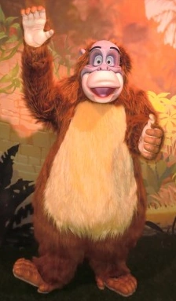**Ajusta su tamaño, posición, recorte y aplica un estilo de borde.**
  4. 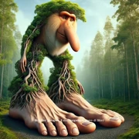
  5. **5. Dibujo e inserción de figuras**
  6. **Inserta al menos 3 formas (flechas, rectángulos, círculos).**
  7. **Cámbiales el color, agrega texto dentro de las figuras y conéctalas con líneas o flechas.**

PATA

TANQUE

* 1. **6. Creación de un índice automático**
  2. **Escribe un documento breve con títulos y subtítulos usando estilos ("Título 1", "Título 2").**
  3. **Luego, inserta una tabla de contenido automática al inicio del documento.**

Contenido

Titulo 1(VIDA) 2

Subtitulo 1(VIDA?) 2

Subtitulo 2(VIDA!) 2

Titulo 2(MUERTE) 3

Subtitulo 1(muerte) 3

Titulo 3(SI) 3

# Titulo 1(VIDA)

La vida sigue y sigue y sigue y sigue y no para de seguir así de simple.

## Subtitulo 1(VIDA?)

La vida aunque no sepas sigue.

## Subtitulo 2(VIDA!)

Ay la vida como va y viene pero nunca deja de seguir.

# Titulo 2(MUERTE)

La muerte es una pausa pero no todo puede llegar ahí.

## Subtitulo 1(muerte)

Ayuda, la muerte sigue viniendo pero la vida no puede parar.

# Titulo 3(SI)

Simplemente queda seguir y resistir.

* 1. **7. Creación de hipervínculos**
  2. **Crea un índice manual con hipervínculos que lleven a diferentes secciones del mismo documento.**
  3. **Además, inserta un link externo (por ejemplo, a una página web académica).**

Índice

[Titulo 1(VIDA)](#_Titulo_1(VIDA))

[Titulo 2(MUERTE)](#_Titulo_2(MUERTE))

[Letritas](https://genius.com/Unknown-author-brr-brr-patapim-annotated)

* 1. **8. Encabezado, pie de página y número de página**
  2. **Agrega un encabezado con el nombre del curso y tu nombre.**
  3. **En el pie de página, inserta la fecha y la numeración de página (centrada).**
  4. **9. Diseño de portada**
  5. **Crea una portada con: título del trabajo, nombre del estudiante, nombre de la materia, universidad y fecha.**
  6. **Usa alineación, color, y al menos una imagen o figura decorativa.**
  7. **10. Uso de revisión y comentarios**
  8. **Escribe un párrafo, luego activa el modo "Control de cambios".**
  9. **Simula una revisión: elimina, agrega y comenta palabras o frases.**

Hay veces en la vida que esta te da un golpe terriblemente feo pero la vida es asi y simplemente hay que aceptarla y simplemente seguir y seguir hasta terminar por completo con los problemas para luego poder estar en paz con la vida.